VIRKSOMHETSPLAN FOR
BJØRNEBÅSEN BARNEHAGE

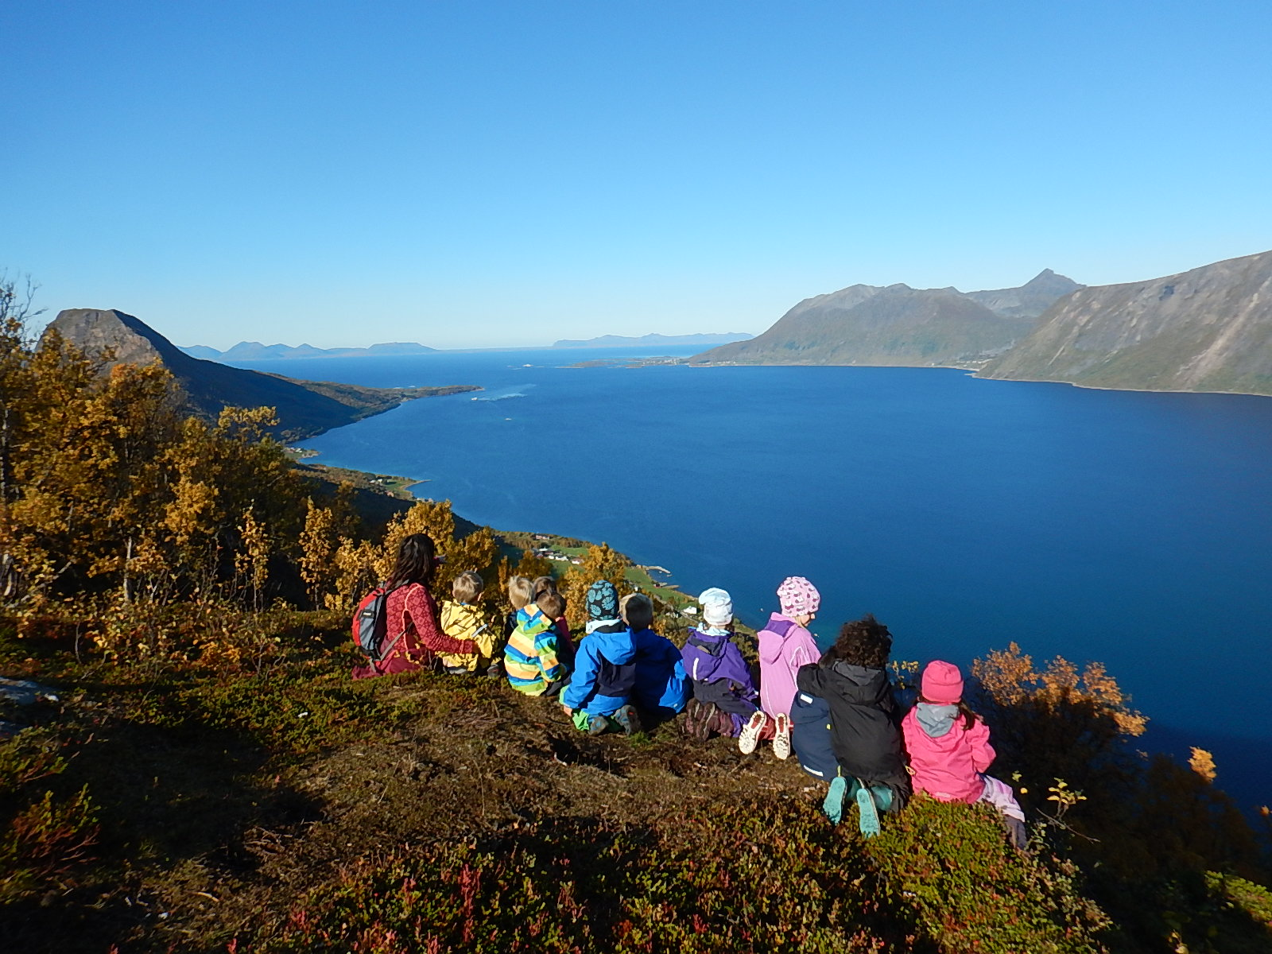

En god atmosfære, her vil vi være!

Revidert september 2024
Behandlet og godkjent av Samarbeidsutvalget

INNHOLDSREGISTER
Forord
BARNEHAGENS VISJON

PROFILERINGSMÅL

Kap. 1 BARNEHAGEN SOM ORGANISASJON 1

1.1 HISTORIKK 1
1.2 EIERFORHOLD 1
1.3 ØKONOMI 1
1.4 LOVGRUNNLAG 1
1.5 BARNEGRUPPENE 2
1.6 PERSONALET 2
1.7 FORELDREMEDVIRKNING 2
1.8 SAMARBEIDSPARTNERE 3
1.9 PLANLEGGINGSDAGER…………………………………………………………………………………….4
1.10 KVALITETSSIKRING 4

Kap. 2 PRAKTISK INFORMASJON…………………………………………………………………………….5

2.1 ORGANISERING AV DAGEN OG UKA………………………………………………………………..5
2.2 HENTING OG BRINGING 5
2.3 FRAVÆR 5
2.4 NÅR BARNA ER SYKE 6
2.5 PANDEMIER…………………………………………………………………………………………………….6
2.6 NÅR VI MANGLER PERSONALE 6
2.7 MÅLTIDER/KOSTHOLD 6
2.8 KLÆR……………………………………………………………………………………………………………….7
2.9 BURSDAGSFEIRING 7
2.10 PRIVATE LEKER 7
2.11 ERKLÆRING FRA FORELDRENE……………………………………………………………………….7 2.12 BILDER AV BARN……………………………………………………………………………………………7
2.13 FORSIKRING AV BARN 7
2.14 NÅR BARN SLUTTER I BARNEHAGEN 7

ALLE MÅ BIDRA TIL BARNAS HMS……………………………………………………………………………8

Kap. 3 PEDAGOGISK ARBEID…………………………………………………………………………………..9

3.1 UTFØRELSE 9
3.2 INNHOLD I DET PEDAGOGISKE ARBEIDET………………………………………………………10

FORORD
Dette dokumentet er en del av barnehagens årsplan. Årsplan for barnehagen er bygd opp av 4 komponenter:
- Virksomhetsplan for Bjørnebåsen barnehage er en langtidsplan som blir revidert ved behov. Planen gir innsyn i barnehagen som organisasjon, praktisk informasjon og det pedagogiske innholdet.
- Grovplan for Bjørnebåsen barnehage gis ut hver høst og gir utfyllende informasjon om inneværende barnehageår.
- Ukeplan legges ut avdelingsvis på hjemmesiden. Her gis det mer detaljert informasjon om aktiviteter, tema osv. Ukeplanen inneholder også evaluering av forrige uke.
- Periodeplaner er for ca. 3 måneder og legges ut på hjemmesiden.

Årsplanen tar utgangspunkt i lovverk og forskrifter som gjelder for barnehagedrift, rammeplan for barnehagen, personalets bakgrunn og interesser, samt barnehagens beliggenhet. Vi er mange voksne med ulik personlighet og ulik bakgrunn som jobber i barnehagen. For å samles om et felles syn på barn og barneoppdragelse er det nødvendig å ha et felles sett med mål, normer og verdier. Dette verdigrunnlaget vil danne en plattform for vår pedagogiske virksomhet - HVA VI ER OG HVA VI VIL!
I barnehagen jobber vi på en tverrfaglig måte hvor fagområdene er integrert i hverdagslige aktiviteter. For barn i denne aldersgruppen er den uformelle
læringen dominerende. Dvs. at mye av læringen er knyttet til omsorg, måltider, påkledning, lek osv. Barn lærer mer gjennom konkrete erfaringer, enn gjennom voksnes formidlinger og forklaringer.

BARNEHAGENS VISJON
«EN GOD ATMOSFÆRE, HER VIL VI VÆRE!»
Dette er barnehagens visjon som vi hele tiden strekker oss etter. Vi ønsker at Bjørnebåsen barnehage skal være en god plass å være, både for små og store. Barna skal få oppleve en god barndom preget av trygghet og trivsel. Vi ønsker å utvikle glade barn som har tro på seg selv. Foreldrene skal også føle seg trygge, føle at de blir sett, hørt og har tilhørighet til barnehagen. Personalet skal ha en arbeidsplass med godt samarbeid både innad i personalgruppen, med foreldre og med andre samarbeidspartnere.

PROFILERINGSMÅL
«AKTIVT UTELIV GJENNOM ALLE ÅRSTIDER»
Barnehagens beliggenhet med skog, vann, fine turstier, skiløyper og akebakker som nærmeste nabo, gjør det naturlig for oss å satse på et aktivt uteliv.

Lykke til i Bjørnebåsen barnehage, enten du er barn, foreldre eller ansatt!

KAP. 1 BARNEHAGEN SOM ORGANISASJON
1.1 HISTORIKK
Bjørnebåsen barnehage ligger ved byens folkepark i naturskjønne, rolige omgivelser. Samtidig er det kort vei til Harstad sentrum, bare 1,5 km.
Barnehagen ble til av en enkel årsak; fortvilte foreldre uten barnehageplass «tok skjea i egen hånd», og satte i gang arbeidet med å bygge barnehagen. Firmaet «Trygge Barnehager» i Haugesund bygde barnehagen og solgte konseptet til foreldrene. Den 30. august 1994 kunne vi ta imot ungene, og 18. oktober hadde vi offisiell åpning med ordfører og barnehagesjef. Foreldreinnsatsen og innsatsen fra personalet var enorm, og vi merket en god atmosfære fra første dag.
1.2 EIERFORHOLD
Bjørnebåsen barnehage eies og drives av samvirkeforetaket «Bjørnebåsen barnehage S/A». Foretaket er åpent for foreldre/foresatte som får tilbud om plass i barnehagen. Når de har akseptert tilbud om plass, plikter de å bli medlem av foretaket. Barnehagen drives av samvirkeforetakets styre som består av 5 medlemmer. Årsmøtet er foretakets øverste myndighet.
1.3 ØKONOMI
Barnehagens drift finansieres gjennom tilskudd fra kommunen og
foreldrebetaling. Det gis ikke kapitalavkastning til medlemmene, og et eventuelt overskudd godskrives egenkapitalen i foretaket.
Vi satser på jevnlig vedlikehold og oppgradering av inne- og utemiljø.
1.4 LOVGRUNNLAG
Barnehageloven med forskrifter:
Vi er en godkjent barnehage som jobber under rammene til barnehageloven. Barnehagelovens § 1 «Formål» sier :
Barnehagen skal i samarbeid og forståelse med hjemmet ivareta barnas behov for omsorg og lek, og fremme læring og danning som grunnlag for allsidig utvikling. Barnehagen skal bygge på grunnleggende verdier i kristen og humanistisk arv og tradisjon, slik som respekt for menneskeverdet og naturen, på åndsfrihet, nestekjærlighet, tilgivelse, likeverd og solidaritet, verdier som kommer til uttrykk i ulike religioner og livssyn som er forankret i menneskerettighetene.

Barna skal få utfolde skaperglede, undring og utforskertrang. De skal lære å ta vare på seg selv, hverandre og naturen. Barna skal utvikle grunnleggende kunnskaper og ferdigheter. De skal ha rett til medvirkning tilpasset alder og forutsetninger.

Barnehagen skal møte barna med tillit og respekt, og anerkjenne barndommens egenverdi. Den skal bidra til trivsel og glede i lek og læring, og være et utfordrende og trygt sted for fellesskap og vennskap. Barnehagen skal fremme demokrati og likestilling og motarbeide alle former for diskriminering.

Rammeplan for barnehagen:
Stortinget har i barnehageloven fastsatt overordnede bestemmelser om barnehagens innhold og oppgaver.
Rammeplan gir retningslinjer for barnehagens verdigrunnlag og beskriver hovedelementer i virksomheten.

Vedtekter:
Barnehagen drives i samsvar med «Vedtekter for samvirkeforetaket» og «Vedtekter ihht. barnehageloven». Når foreldre/foresatte blir tildelt plass i Bjørnebåsen barnehage, må det gis skriftlig bekreftelse på at de aksepterer barnehagens vedtekter.
1.5 BARNEGRUPPENE
Barnehagen har 50 barn i alderen 0-6 år og er fordelt på 3 avdelinger;
Prestekragen, Blåklokka og Hestehoven.
Barna har faste avdelinger med faste kontaktpersoner. Vi prøver likevel å ha et «åpent hus» der barna kan besøke hverandre og være i lag på fellesrommet.
1.6 PERSONALET
Hver avdeling har en grunnbemanning på 3 ansatte. Vi har i tillegg 1 ansatt/stilling som fordeler seg der det er mest hensiktsmessig. Vi har også daglig leder som er pedagog og som er ansvarlig for driften av barnehagen. Grunnbemanningen på hele huset er fordelt med 50% pedagoger og 50% fagarbeidere/pedagogisk medarbeidere. Personalet er ansatt på hele huset og kan flyttes på ved behov. Om sommeren slår vi oss sammen under ferieavviklingen.
Personalet er ifølge «Barnehageloven, § 20», underlagt taushetsplikt og har spesiell opplysningsplikt i forhold til barneverntjenesten.
1.7 FORELDREMEDVIRKNING
Siden barnehagen er et samvirkeforetak, krever det et medansvar av foreldrene. Styret er personalets arbeidsgiver. 5 foreldre sitter i barnehagens styre, der en av dem er styreleder. SU (samarbeidsutvalg) består av 3 foreldre, 3 ansatte og eier representert ved daglig leder.
Medlemmer i foretaket forplikter seg til dugnadsarbeid med minimum 8 timer pr. barnehageår. Det er hyggelig og sosialt å delta på fellesdugnader, og samtidig fint å bidra til at barna får en godt vedlikeholdt barnehage.

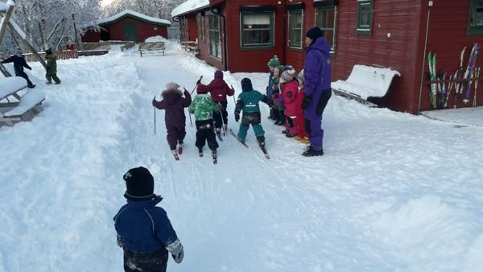
1.8 SAMARBEIDSPARTNERE
- Harstad kommune er en sentral samarbeidspartner for barnehagen
- Kommunen er ansvarlig for at barnehagen får det de har krav på av tilskudd.
- Opptak av barn er samordnet med kommunen.
- Harstad kommune kan gi ekstra støttepedagog (ansatt i HK) til barn med nedsatt funksjonsevne.
- Harstad kommune kan innvilge spesialpedagogisk hjelp (PPT) dersom barn har særlige behov for det.
- Daglig leder deltar på faste fagmøter med alle enhetslederne i Harstad Kommune.
- Vi inkluderes i kommunens arbeid med kompetanseheving
- Vi samarbeider med barneskolene om overgang barnehage-skole.

- Regnskapsfører og revisor er faste samarbeidspartnere.
- Vi har faste avtaler med firma om vedlikehold av bygget.
- Pedagogene har faste nettverksmøter med pedagoger i de private
barnehagene i Harstad. Daglig leder har faste nettverksmøter med daglig ledere i de samme barnehagene.

- Barnehagen kan, ved behov, samarbeide med:
- Pedagogisk Psykologisk tjeneste (PPT)
- Barneverntjeneste
- Helsestasjon
- Fysioterapeut
- Kommunepsykolog
- Sametinget

- Barnehagen som arbeidsplass kan også samarbeide med:
- Voksenopplæringen, videregående- og ungdomsskoler
- NAV
- UIT

BTI-BEDRE TVERRFAGLIG INNSATS

Harstad kommune skal være en god kommune å vokse opp i. Av og til oppstår likevel utfordringer som gjør at ikke alle har det så bra. Harstad kommune har innført BTI for å sikre at barn/unge og deres familier som har behov for hjelp, støtte og oppmerksomhet i kortere eller lengre perioder av livet får den hjelpen de trenger.
I vår barnehage jobber vi med BTI, og målet for BTI-arbeidet er:
- Tidlig innsats: barn og unge skal gis rett hjelp til rett tid, tidligst mulig.
- Samordning: helhet og sammenheng i hjelpen som tilbys.
- Medvirkning: godt samarbeid med barnet og familien, og hjelp tilpasset deres behov.
Her finner dere utfyllende informasjon om BTI: https://www.harstad.kommune.no/bti-bedre-tverrfaglig-innsats.578434.no.html
1.9 PLANLEGGINGSDAGER
Personalet har 5 planleggingsdager i året hvor barnehagen er stengt.
Planleggingsdagene benyttes til årsplanlegging, evaluering, kurs, m.m.
Vi samkjører våre planleggingsdager med de kommunale barnehagene.

1.10 KVALITETSSIKRING
Barnehagen har gode rutiner for internkontroll. Kvalitet er ikke et entydig
begrep. Hva som oppleves som kvalitet kan variere innen de ulike aktørene som er barna, foreldrene, personalet, samfunnet og det fysiske miljøet.
Uansett rammebetingelser, vil personalet være den viktigste innsatsfaktoren for å ivareta kvaliteten i barnehagetilbudet. Kvalitet kan bare sikres gjennom hvordan rutiner og systemer anvendes i det daglige. Vårt system er bygd opp slik:

PBL Mentor
Er et digitalt HMS-system hvor vi raskt får tilgang på beredskapsplaner, melder inn og behandler avvik, har sjekklister for bl.a. uteområdet og avdelinger, brannvern mm.

PBL Kidplan
Her legger vi ut ukeplaner, holder foreldrene oppdatert på det som skjer i barnehagen, har barnelogg, har foreldreapp for kommunikasjon og legger ut periodeplaner på hjemmesiden.

Personalhåndbok
Ligger i Mentor hvor personalpolitikken er samlet på ett sted og gjør det enkelt for de ansatte å finne informasjon.

Driftsplan
Samlet oversikt over planer ihht. virksomhetsplan og grovplan. Her finnes en oversikt over de ansvarlige for ulike arbeidsoppgaver og arrangement, tidspunkt for møter mm.

Lover og forskrifter
Lover og forskrifter som gjelder for barnehagedrift.

Administrative rutiner
Beskrivelse av arbeidsoppgaver og arbeidsrutiner for daglig leder.

Foreldreundersøkelse
Nasjonal undersøkelse gjennomføres hvert år.

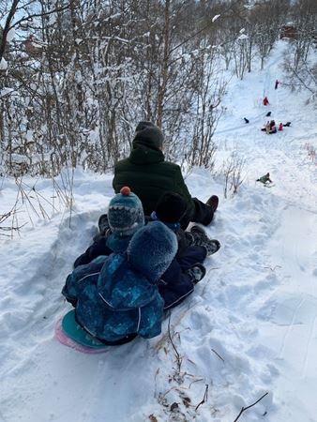
KAP. 2 PRAKTISK INFORMASJON
2.1 ORGANISERING AV DAGEN OG UKA
Barnehagen har en «løs» dagsrytme som først og fremst tar hensyn til måltider, søvn og hvile for de som trenger det, samt det å la barna få leke mest mulig sammenhengende uten unødvendige avbrudd i leken.
Ellers organiserer vi uka med faste skogdager og møtedager. Dagene kan variere fra år til år, og blir informert om i grovplanen på høsten.
Gjennom året har vi faste tradisjoner og felles arrangementer.
2.2 HENTING OG BRINGING
Den som henter/bringer barnet må alltid være i kontakt med en av personalet.
Foreldrene er ansvarlige for av- og påkledning om morgenen, og når de blir hentet om ettermiddagen. Dersom dere har noe dere ønsker å ta opp, skal det ikke gjøres over hodet på barna. Da er det bedre at vi går for oss selv, eller at dere ringer.
Dersom andre enn foreldrene skal hente barna, må det gis beskjed på forhånd.
Foreldre som ikke bor sammen må levere skriftlig melding om hvordan samværsordningen fungerer i forhold til henting og bringing.
Dersom det ikke er gitt beskjed om at andre skal hente barnet, vil barnehagen som hovedregel ta kontakt med den som har daglig omsorg for en bekreftelse.

Vi skal bidra til:
- At barn og foreldre føler seg velkommen og får en god start på dagen.
- At barna får ta avskjed der de selv vil, enten det er på avdelingen, eller fellesrommet.
- At barna får en god avslutning på dagen.

2.3 FRAVÆR
Vi ønsker å få beskjed på forhånd dersom barnet skal ha en fridag.
Det er også fint å få beskjed dersom barnet begynner senere på dagen. Dette kan gjøres via telefon, sms eller Kidplan.
I forbindelse med jul, påske og sommer sender vi ut registreringslister slik at vi vet hvor mange barn som vil være til stede. Dette gjør vi for å utnytte personalressursen best mulig. Dersom vi vet at barnegruppene er redusert kan personalet avvikle ferie og avspasering uten å ta inn vikar.

2.4 NÅR BARNA ER SYKE
Dersom barnet er sykt og blir hjemme, må det gis beskjed til barnehagen. Som hovedregel bør barnet være frisk nok til å kunne delta i normale aktiviteter i barnehagen, og barnet skal være feberfri.
Vi har retningslinjer for syke barn (ligger på hjemmesiden) som skal følges. Det er viktig at retningslinjene blir fulgt, både av hensyn til barnet og pga. smittefaren for de andre barna og personalet.
Ved mistanke om epidemi og utbrudd av barnesykdommer får dere beskjed via oppslag, eller Kidplan. Dersom barnet skal medisineres, skal det fylles ut eget skjema.

2.5 PANDEMIER
Gjennom perioden med covid-19 har vi fått kjenne på hvordan det er å bli rammet av en epidemi som er svært smittsom. Ved fremtidige pandemier følger vi nasjonale retningslinjer og gjør vårt ytterste for å ivareta barna på en best mulig måte. Ved pandemier vil vi måtte fravvike planer og rigge oss etter forholdene.
2.6 NÅR VI MANGLER PERSONALE
Dersom vi mangler personale, og ikke har vikar, samarbeider vi på huset. Personalet må noen ganger gå lengre vakter, bytte vakt og flytte over på andre avdelinger slik at dagen blir best mulig for barna.
I slike tilfeller vil foreldrene kanskje ikke treffe noen fra sin avdeling ved bringing/henting. Vi er en barnehage som samarbeider tett, besøker hverandre mye, er i lag på fellesrommet, og på denne måten blir vi godt kjent med hverandre. Det gjør at det også går fint å slå sammen avdelinger under avvikling av ferier.

2.7 MÅLTIDER/KOSTHOLD
Barna på Prestekragen og Blåklokka kan spise frokost fra de kommer og til de går ut, dvs. de spiser når de er sultne. Hestehoven har fast frokost ca. kl. 08.00. De som skal spise frokost i barnehagen har med matpakke hjemmefra og får drikke i barnehagen. Det kan tas med ekstra mat til mellommåltid, og dette blir oppbevart i kjøleskap på avdelingen. Formiddagsmat serveres i barnehagen, som regel grovt brød med pålegg og grønnsaker. En gang i uka har vi varm mat. Når vi er på tur har vi som regel maten med. Frukt serveres som mellommåltid.

Barnehagen skal bidra med et sunt kosthold og vi lager meny som viser hva vi serverer i barnehagen. En sjelden gang skeier vi ut med vafler og is på varme sommerdager.
Foreldrene bestemmer hva barna skal ha med til frokost, men vi oppfordrer til å sende med vanlig hverdagsmat. Det er ikke anledning til å ha med godteri/snacks.
Vi skal bidra til:
- At barna blir selvstendige under måltidet og lærer gode bordskikker.
- At de lærer å dekke på- og ta av bordet.
- At de tar hensyn til hverandre og sender brød og pålegg til hverandre.
- At barna lærer å kjenne på egne behov, hva de liker og når de er sultne/mette.
- At de blir oppmuntret til å tørre og smake på nye ting.
2.8 KLÆR
Ungene må ha godt med skifteklær, både til inne- og utebruk. Dere finner oversikt over hva som må være i barnehagen i skapet, eller på skifteboksen til barnet. Klær må være merket med barnets navn.

2.9 BURSDAGSFEIRING
Flagget går til topps! Bursdagsbarnet får bursdagskrone som det selv har vært med på å bestemme form og farge på. Barnet som har bursdag får være i fokus, blir gjort ekstra stas på og får velge hva de skal gjøre i samlingsstunden.

2.10 PRIVATE LEKER
Vi har gjennom mange år prøvd å la barna ha med leker hjemmefra. Det har vært delte erfaringer i forhold til dette, og vi har i samarbeid med foreldrene valgt at barna ikke kan ta med egne leker i barnehagen. De kan ta med kosedyr, musikk og bøker som kan være til felles glede.
2.11 ERKLÆRING FRA FORELDRENE
Når barnet begynner i barnehagen skal det fylles ut et skjema som heter
«Personopplysninger og erklæring». Barnehagen håndterer personopplysninger om barn og foresatte som er nødvendig for å kunne gi et forsvarlig barnehagetilbud. Disse opplysningene håndteres i henhold til krav i relevante lover, forskrifter og interne rutiner.

2.12 BILDER AV BARN
Bilder av barn setter personlige spor som de selv ikke legger føringer for. Det er derfor vår jobb å beskytte dem. Barnehagen tar bilder som blir satt i deres personlige perm. På hjemmesiden legges det ut bilder av barna på den delen som kun foreldre har tilgang til. Bildene viser ikke barnas ansikt. Foreldre har ikke lov til å ta bilder i barnehagen.

2.13 FORSIKRING AV BARN
Barn som går i barnehagen er forsikret gjennom barnehagen. Forsikringen omfatter ulykkesskader. Forsikringen gjelder også på direkte vei mellom barnehage og hjem.

2.14 NÅR BARN SLUTTER I BARNEHAGEN
På sommerfesten gjør vi ekstra stas på de som skal slutte i barnehagen. Vi ruller ut den røde løperen, og de får overlevert mappa si som er fylt med tegninger, bilder og gode minner fra tiden i barnehagen. Førskolebarna får turkoppen med seg hjem. Vi inviterer alle til en hyggelig gjensynsfest påfølgende høst.

ALLE MÅ BIDRA TIL BARNAS HMS!

- Rygg bilen på plass på parkeringen og ikke la bilen stå på tomgang.
- Lær barna at de skal stoppe ved rødstreken i bakken og gå sammen med dere over veien.
- Ikke ake ned bakken da det er en trafikkert vei nedenfor, og du kan miste kontroll.
- Lukk porten etter dere og ikke slipp ut andre barn, eller egne barn før dere selv forlater barnehagen.
- Unngå å hilse på hunder som venter på eieren, og som dere ikke kjenner fra før av.
- Legg sekker og skifteposer på øverste hylle i garderoben.
- Barna kan ikke bruke klær med faste hetter i barnehagen. De kan ikke bruke vanlige skjerf som kan surres rundt halsen.
- Frokosten avsluttes klokka 09.00. Barna kan ikke sitte alene å spise etter dette tidspunktet og må eventuelt spise ute.
- Du må gi beskjed dersom barnet ditt skal hentes av andre.
- Dersom vi skal gi medisin må det signeres på eget skjema. Medisinen må være skrevet ut til barnet.
- Ikke la barna ta med seg småting i barnehagen. De kan være farlig for små barn, i tillegg til at de lett blir borte.
- Vi ønsker oss små, «normale» matbokser slik at alle får plass i kjøleskapet.
- Del druer i to hvis barna har det med seg.
- Vi oppfordrer dere til å invitere grupper av barn i bursdag slik at ingen opplever å bli holdt utenfor.
- Gi beskjed til oss dersom barnet har behov for ekstra hvile og ro.
- For å unngå smitte er det viktig at dere holder barna hjemme når de er syke.
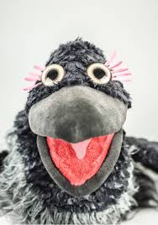
Hilsen «masekråkene» i Bjørnebåsen

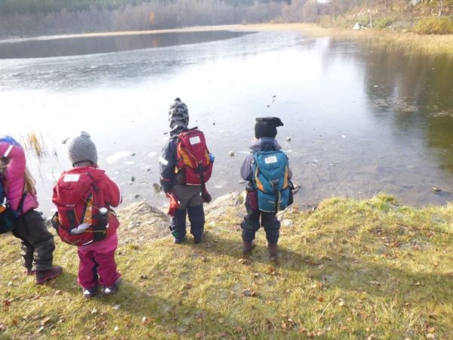
KAP. 3 PEDAGOGISK ARBEID

3.1 UTFØRELSE
Planlegging
Planlegging baseres på «Rammeplan for barnehagen», kunnskap om barns utvikling, observasjoner, dokumentasjoner og vurderinger. Personalet skal ta i bruk varierte arbeidsmåter, og de skal tilpasses enkeltbarn, barnegruppen og lokalmiljøet. Valg av arbeidsmåter gir muligheter for å gjøre barnehagens innhold spennende og variert.
Det skal være progresjon i måten vi arbeider på. Det innebærer at alle barna skal utvikle seg, lære og oppleve fremgang.

Vi sørger for at barnehagens ressurser blir hensiktsmessig brukt. Vi har fastsatte tidspunkt der planlegging skjer, både i barnegruppa, personal- og foreldregruppa. Det er også viktig at det er rom for å kunne være fleksibel i forhold til planer. Det er ikke alltid rammebetingelsene er til stede for å gjennomføre det vi har planlagt, og for ikke å glemme barnas spontane innspill :
Eks. ”Den døde mus pedagogikk”:
Barnehagen er på tur til museet. På veien finner et av barna ei død mus i grøfta. Barnet tar opp musa og alle flokker seg rundt for å se. De bestemmer seg for å gå tilbake til barnehagen. Der snur og vender de på musa og lurer på hvorfor den døde. Kanskje lager de en grav, snakker om forskjellen på å være levende og være død? Barna kom ikke på museet, men kanskje de lærte noe som var mer viktig likevel?
Dokumentasjon
Årsplanen (virksomhetsplan, grovplan, ukeplan og periodeplan) dokumenterer hva vi jobber med, og hvordan vi jobber i barnehagen.
Vi skal bidra til at kvaliteten opprettholdes. Det vi jobber med skal være synlig både for oss som personale, foreldrene og kommunen som barnehagemyndighet. Dokumentasjon består av skriftliggjøring av det vi gjør, å ta vare på barnas tegninger/formingsprodukter og ved bruk av bilder. Bilder, tegninger og fortellinger settes inn i barnas egen perm. Foreldrene kan kikke i permen til sitt barn når de ønsker. Permene får barna med seg hjem når de slutter i barnehagen. I tillegg viser vi bilder på hjemmesiden.
Vurdering
Vurdering av arbeidet ligger til grunn for utvikling av barnehagens årsplan. Årsplanen er styrende dokument som evalueres og utvikles. Alle sider ved driften skal vurderes, både fortløpende og systematisk. På de ukentlige avdelingsmøtene tar vi opp hvordan ukens plan er blitt gjennomført i forhold til de mål vi har satt oss. Det diskuteres hva som har fungert og hva som kunne vært gjort annerledes. På ledermøter blir barnehagens pedagogiske målsetting drøftet, vi vurderer og planlegger ut i fra den evalueringen vi gjør. På avdelingsmøtene tar vi også jevnlig opp hvordan barnegruppen fungerer og hvordan det enkelte barn trives og utvikler seg. I våre observasjoner av barna bruker vi observasjonsverktøyet «Alle med», og ved behov bruker vi også «Tras» (tidlig registrering av språkutvikling).
På foreldremøter utveksles erfaringer mellom foreldre og personalet. Vi diskuterer aktuelle saker, tar opp aktuelle tema m.m. Mye av tiden på planleggingsdagene blir brukt til planleggings- og evalueringsarbeid.

3.2 INNHOLD I DET PEDAGOGISKE ARBEIDET

Oppstart nye barn
Tilvenningen gjøres så rolig og trygg som mulig siden dette er en stor overgang både for barn og foreldre. For de fleste vil den første avskjeden være tung, og derfor er det viktig å snakke om den på forhånd.
Vi skal bidra til at barna:
- Blir trygg på de voksne som skal være sammen med dem i hverdagen.
- Blir trygg i de nye omgivelsene både inne og ute.
- Blir kjent med de andre barna.
- Vil trives hos oss og har lyst å være i barnehagen.
Arbeidsmåte:
- Barn og foreldre får velkomstbrev før oppstart som informerer om hvilken avdeling barnet skal gå på, oppstartsdato og tidspunkt, hvem som er kontaktperson og plan for tilvenningen.
- Kontaktpersonen er sammen med barnet så mye som mulig.
- Vi ringer eller sender melding til foreldrene og forteller hvordan det går etter den første avskjeden. Vi er åpen for at foreldre kan ringe og spørre hvordan det går dersom de har behov for det.
- Oppstartsamtale for å få info om barnet og gi info om barnehagens rutiner.
- Gi tilbud om oppfølgingssamtale når barnet har gått en stund i barnehagen.
- Gjøre foreldrene trygg på at deres barn får det godt i barnehagen.

Omsorg, oppdragelse og sosial kompetanse
Hverdagen i barnehagen skal være preget av omsorg mellom barna og personalet, barna seg i mellom og personalet seg i mellom. Å omgås hverandre på en god måte handler om toleranse, likeverd og likestilling. Alle skal ha like muligheter til å bli sett og hørt og bli behandlet med respekt. Oppdragelse er foreldrenes ansvar. Vi i barnehagen skal samarbeide med barnas hjem og jobbe i tråd med det vi står for. Sosial kompetanse er ikke medfødt, men må utvikles og læres. Selv om barndommen har en verdi i seg selv, skal vi også ruste barna til å bli «gode samfunnsborgere», og lykkes i å omgås andre. Vi skal forberede barna på resten av livet ved å møte både medgang og motgang, og å kunne se en sak fra flere synsvinkler.
Ved å bidra til at hvert barn utvikler seg på en positiv måte, ønsker vi samtidig å skape et godt klima i hele barnegruppa. Ved å legge stor vekt på sosial kompetanse bidrar man til å være en motvekt til utestenging og mobbing.

Vi jobber i tråd med §41 i barnehageloven om nulltoleranse og forebyggende miljø: «Barnehagen skal ikke godta krenkelser som for eksempel utestenging, mobbing, vold, diskriminering og trakassering. Alle som arbeider i barnehagen, skal gripe inn når et barn i barnehagen utsettes for slike krenkelser. Barnehagen skal forebygge tilfeller hvor barn ikke har et trygt og godt barnehagemiljø ved å arbeide kontinuerlig for å fremme helsen, trivselen, leken og læringen til barna».

Vi skal bidra til at barna:
- Utvikler vennskap.
- Lærer hvordan man tar kontakt med andre barn og voksne.
- Utvikler evne til å være fleksibel.
- Viser omsorg for andre, sette seg inn i andres følelser og lære seg å akseptere at man er forskjellig både som individer og med bakgrunn i kultur.
- Blir selvstendige, samt å ha tro på seg selv.
- Lærer å vise følelser, sinne og glede på en måte som er sosialt akseptert.
- Utvikler glede og humor.
- Lærer å vente på tur og samarbeide med andre.
Arbeidsmåte:
- Tilrettelegge for en trygg, inkluderende og god hverdag på avdelingen.
- Være voksne som er tilgjengelige ved å lytte, trøste, oppmuntre, anerkjenne, veilede og forstå.
- Være gode forbilder, dvs. selv å ha en atferd og holdning som samsvarer med det vi ønsker å lære barna.
- Sette grenser for barna når det gjelder oppførsel som ikke er akseptert, veilede til å gjøre det som er bra, men ingen skal bli kjeftet på!
- Sette i gang tiltak dersom vi får mistanke om eller kjennskap til at et barn ikke har et trygt og godt barnehagemiljø.
- Formidle kunnskap om andre kulturer når man har barn med annen kulturell bakgrunn. Dersom man har samiske barn i barnehagen skal man skape en tospråklig og tokulturell arena. Dvs. ved å lære enkle samiske ord, lese samiske bøker og lære enkle samiske sanger/leker, lage tradisjonell samisk mat, lære om reindrift m.m.

Lek og læring
Barn lærer og utvikler seg gjennom lek, og leken er barnets viktigste uttrykksform. I leken foregår det også viktige læringsprosesser. Vi ønsker å være en motvekt til den organiserte hverdagen som mange har. Barn trenger ikke å oppleve mest mulig på kortest mulig tid. Det er godt å ha forventninger, å ha noe og strekke seg etter. Det er derfor viktig at det er progresjon i det vi gjør og at barna får forskjellige opplevelser på de ulike alderstrinn. Rettferdighet er å behandle ulikt!
I vår barnehage legger vi vekt på at opplegget for de eldste barna ikke skal være stillesittende øvelser med tall, begreper, bokstaver osv. Vi bruker turer og opplevelser i nærmiljøet til aktiv læring gjennom planlegging, opplevelser, utforskning, lek, erfaringer og samtaler i ettertid.

Vi skal bidra til at barna:
- Har god tid til lek.
- Slipper å måtte bekymre seg for «voksenproblemer».
- At barna får utfolde seg innenfor gitte rammer.
- At barna får nye impulser, erfaringer og utvikler vennskap.
- Lærer å omgås andre på en god måte.
- Lærer å bli selvstendig i hverdagssituasjoner.
Arbeidsmåte:
- Være bevisst på barnas kommunikasjon, både verbalt og ikke minst kroppslig kommunikasjon fra de yngste barna.
- Være bevisst på hvilke rollemodeller vi voksne er og hjelpe barna til å fremme lek på tvers av de tradisjonelle kjønnsrollemønstrene.
- Støtte og veilede barn som trenger hjelp til å komme inn i lek.
- Sørge for minst mulig avbrudd og minst mulig voksenstyrte, forhåndsbestemte opplegg.
- Leker og materiell skal være tilgjengelig slik at barna kan hente ting selv.
- Organisere lekegrupper ved behov for å inkludere alle barna i god lek.
- Gi barna impulser til leken gjennom litteratur, rim, regler og fortellinger.
- Gjøre observasjoner av barna under aktiviteter/lek og vurdere kontinuerlig hva barna liker/misliker.
- Gi barna impulser til leken ved at de får oppleve nærmiljøet både gjennom faste turopplegg og spontane turer.

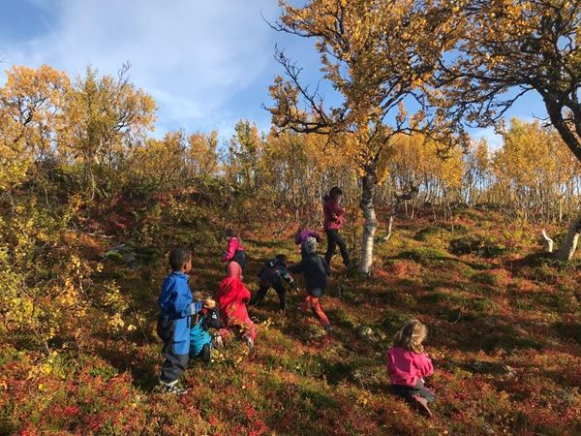
Danning
Barnehagen skal støtte barna i å forholde seg prøvende og nysgjerrig til omverdenen og bidra til å legge grunnlag for modig, selvstendig og ansvarlig deltakelse i demokratiske fellesskap. Gjennom samspill, dialog, lek og utforskning skal vi bidra til at barna utvikler kritisk tenkning, etisk vurderingsevne, evne til å yte motstand og handlingskompetanse.

Vi skal bidra til:
- At barna tilegner seg positive holdninger, verdier og kunnskaper gjennom deltakelse i barnehagens fellesskap.
- At det er tilrettelagt for lek, aktiviteter og opplevelser som gir mestring og utvikler positiv selvforståelse.
- Å synliggjøre og verdsette ulike behov, meninger og perspektiver.
- At personalet er bevisst på å anerkjenne og følge opp barnas perspektiver og handlinger.

Medvirkning
Medvirkning handler om å gi barna mulighet til å påvirke egen hverdag. Personalet
har erfaring med- og ansvar for å vurdere hva som er riktig å gjøre i forhold til hvert
enkelt barn, og innenfor akseptable grenser. På denne måten overlates ikke barna et ansvar de ikke er rustet til å ta.

Vi skal bidra til at barna:
- Får være aktive deltakere i daglige gjøremål.
- Får være med på å påvirke og ha innflytelse på sin egen hverdag.
- Føler seg sett, hørt, respektert og blir tatt på alvor.
- Blir motivert og får lyst å delta på aktiviteter de selv er med på å bestemme.
- Får kjennskap til demokratiske prinsipper, at man ikke alltid kan få viljen sin.

Arbeidsmåte:
- Tilstedeværende voksne som observerer og følger opp barnas ulike uttrykk og behov.
- Organiserer dagen slik at barna opplever frihetsfølelse i valg av aktiviteter.
- Lar barna få komme med forslag når vi skal kjøpe nye leker, hva vi skal spise på tur etc.
- Ha fokus på tema ut fra barnas interesse.
- Barna er ordenshjelpere etter tur.
- Trekke, elle melle når man skal gjøre noe sammen.
- Under måltid, la barna selv få velge av pålegget som står på bordet.

Godt fysisk miljø
Vi legger vekt på å ha en ytre ramme som er hjemmekoselig og minst mulig institusjonspreget. Med denne rammen tror vi at barna har lettere for å tilpasse seg det å være i barnehagen. I forhold til trivsel og sikkerhet er det viktig at det fysiske miljøet settes fokus på, både inne og ute.

Vi skal bidra til at det fysiske miljøet :
- Er ryddig, rent og trivelig.
- Er trygt og i forskriftsmessig stand.

Arbeidsmåte:
- Rutiner for orden, renhold og vedlikehold utføres etter oppsatt turnus. Det føres sjekklister når oppgavene er utført, dette er en del av vårt HMS-system.
- Gjennomfører fortløpende- og langsiktig vedlikehold. Vi bruker fagfolk dersom arbeidet ikke kan utføres av personalet eller foreldrene.
- Alle skal rydde etter seg, vi voksne må være gode forbilder for barna.
- Tar barna med på opprydding og lærer dem hvor ting skal være.
- Lærer barna å ta vare på leker og inventar.
- Lærer barna å sortere søppel.
- Legger vekt på å ha ei interiørmessig ramme med koselige gardiner, blomster i krukker, duker på bord og mest mulig saker og ting i skap.
- Samler «barneprodukter» på egne plasser og lage rammer på tegninger som blir hengt opp.
- Tar ned pynt og formingsprodukter når feiringer/tema er over.
- Rydder best mulig før vi forlater barnehagen.

Trafikksikkerhet
Det er viktig å ha fokus på trafikksikkerhet da det er noe barna opplever når de er på tur, og når de ferdes til- og fra barnehagen. Trafikksikkerhet er de voksnes ansvar, og det er viktig at vi er gode rollemodeller, slik at barna tidlig får gode holdninger og lærer seg å ferdes trygt i trafikken.

Vi skal bidra til at barna:
- Lærer å orientere seg og ferdes trygt i trafikken.
- Blir kjent med trafikkregler og passer på hverandre.
- Alltid bruker refleksvester når de er på tur.

Arbeidsmåte:
- Vi følger alle rutiner i PBL Mentor for å ivareta trafikksikkerhet.
- Vi har trafikkskilt på barnas lekeområde, og lærer dem om sikkerhet i hverdagssituasjoner
- Det er viktig at vi samarbeider med foreldrene om å være gode rollemodeller, samt å følge rutiner for sikkerhet knyttet til barnehagens område. Vi har derfor dette som tema på foreldremøter på høsten og våren.
- Vi har også ei «huskeliste» for å ivareta sikkerheten. Den er på side 8 i denne planen, samt at den sendes til foreldrene hver høst og vår.
Aktivt uteliv gjennom alle årstider
Aktivt uteliv året rundt er blitt barnehagens profileringsmål. Barnehagens beliggenhet med skog, vann, fine turstier, skiløyper og akebakker gjør det naturlig for oss å satse på et aktivt uteliv. Vi har bålplass, gapahuk, trollsti, skiløype, hoppbakke og akebakke like utenfor gjerdet. Vi har også et flott bålhus på vårt uteområde.
Barn som blir trygg på- og glad i naturen vil forstå viktigheten av å ta vare på den. Aktiviteter som kan by på utfordringer inne er flott å holde på med utendørs.
Undersøkelser viser at barn som har vært i mye fysisk aktivitet får bedre konsentrasjon i skolen, får økt utholdenhet og blir mindre syke.
Vi har faste skogdager gjennom hele året, men i perioder går vi ut av dette opplegget for å ha mulighet til å gjøre andre ting, f.eks. byturer, museumsbesøk, bibliotekbesøk, eller fordype oss i spesielle tema.

Vi skal bidra til at barna:
- Lærer at man kan være utendørs i all slags vær, bare man er kledd etter forholdene.
- Får oppleve en hverdag som gir en følelse av frihet og mestring.
- Blir nysgjerrig og glad i naturen.
- Får bruke kroppen mest mulig til fysisk aktivitet.
- Lærer gjennom konkret erfaring (det er vanskelig å oppdage at en stein er glatt før man har glidd på den og kanskje falt).
- Lærer å leke ute, også med natur som naturlig lekeapparat.
- Får lære tradisjonelle sangleker og andre uteleker.

Arbeidsmåte:
- Være positive voksne med gode holdninger til uteliv. Være gode eksempler, de voksne må gå på ski for å kunne lære barna skiferdigheter.
- Organisere dagen slik at vi kan være mest mulig ute, flytte aktiviteter ut når det er mulig, f.eks. eventyr- og sangstunder, formingsaktiviteter og måltider.
- Personalet lærer barna sangleker og andre leker når vi er ute.
- Organiserer uka med faste skogdager for alle, og ekstra turdager for de eldste barna.
- Tar spontane turer til fots og på ski.
- Lar barna delta i matlaging ute.
- Lager bål sammen med barna når de er på tur.
- Bruker naturlekeplassen på baksiden mest mulig, gjøre den spennende.
- Har med turutstyr og litteratur når man er i skogen.
- Lar de yngste sove i hengekøy når de er på tur.
- Har skiutstyr tilgjengelig, både for små og store.
- Gjør aktiviteter som er naturlige for årstida, f.eks. skiaktiviteter, snekring, hyttebygging, hagearbeid og vårleker – de voksne må delta og motivere.
- Ha tid- og mulighet til undring, utforsking og iakttakelse av fysiske fenomener (planteliv, dyreliv, fenomener ved ulike årstider mm).
- Samle og bruke naturmateriell.
- Tar med oss søppel/ikke brekke greiner, men bruke kniv, og kun ta det vi har bruk for.

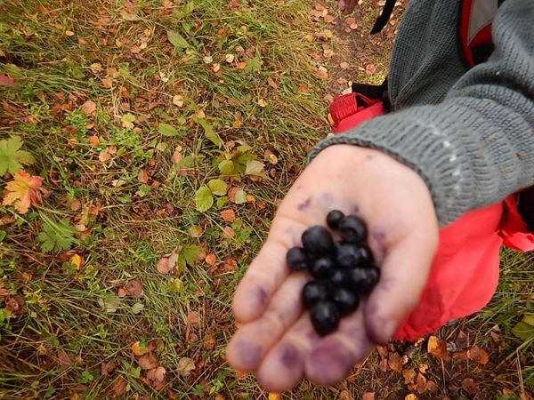
Personalsamarbeid
Samarbeidet mellom personalet er selve grunnlaget for at barna skal trives og ha det bra. Trygghet og trivsel er «livsnødvendig» for å kunne utføre en god jobb. Vi har tro på at glade, fornøyde voksne gir glade og fornøyde barn.
Vi skal bidra til at personalet:
- Har tillit til hverandre.
- Føler at de blir hørt, anerkjent og respektert på arbeidsplassen.
- Opplever at det er rom for å feile.
- Har en åpen kommunikasjon der det er lov å være uenig, men akseptere og være lojal mot avgjørelser som er tatt.
- Opplever gjensidig tillit til foreldrene.
Arbeidsmåte:
- Har klare mål, felles holdning og klare forventninger til arbeidet og til hverandre.
- Avsetter tid til å sette seg inn i våre pedagogiske rammer og HMS-system.
- Hever kompetansen via kursing, faglitteratur, nettverk og videreutdanning
- Fast møtevirksomhet:
- avdelingsmøter og ledermøter
- personalmøter
- nettverksmøter
- HMS-møter
- planlegging av opplegg for de eldste barna
- planlegging av arrangement ifølge arbeidsturnus
- 5 planleggingsdager i året
- Har gode informasjonsrutiner.
- Har fortløpende evaluering av planer.
- Har gode vurderingsrutiner og faste medarbeidersamtaler.
- Har klar arbeidsfordeling på praktiske oppgaver og planlegging av arrangementer i løpet av året.
- Har gode samarbeidsrutiner i forhold til å hjelpe andre avdelinger, og ved å flytte på personalet.
- Har sosiale sammenkomster utenom arbeidstid.

Foreldresamarbeid
Barn har sin dype følelsesmessige forankring i hjemmet, og barnehagen skal være et supplement til det. Et godt samarbeid mellom foreldre og barnehage er en viktig del av barnehagens arbeid. Samarbeidet mellom hjemmet og barnehagen skal alltid ha barnets beste som formål. Foreldrene og barnehagens personale har et felles ansver for barnets trivsel og utvikling. Dersom foreldrene har en positiv holdning til barnehagen, vil det smitte over på barna og oppleves som en trygghet for dem. Møter i organiserte former er viktig, men det viktigste er likevel den daglige kontakten. Vi forventer at foreldrene gir god informasjon om barnet, leser informasjon fra barnehagen, følger vedtektene og overholder oppholdstiden.
Vi skal bidra til at foreldrene:
- Føler seg trygg når barna leveres og hentes.
- Føler det trygt å komme med ønsker for sitt barn, kunne gi tilbakemeldinger og komme med forslag til forbedringer.
- Er godt informert om hva som skjer i barnehagen.
- Har tilgang på planer som omhandler barnehagens innhold.
- Føler at de har et eierskap til barnehagen.

For barnas sikkerhet er det viktig at foreldrene er nøye med å lukke porten, ikke lar barna gå ut først og passer godt på de små på parkeringsplassen. Biler må parkeres med fronten ut mot parkeringsplassen. Ikke la bilen stå på tomgang!

Arbeidsmåte:
- Legger stor vekt på bringe- og hentesituasjonen. Så langt det lar seg gjøre tar vi i mot barn og foreldre i garderoben.
- Tilbyr samtaler/veiledning og holder kontakt via telefon og sms ved behov.
- Gjennomfører organiserte samarbeidsformer;
- min. 2 foreldremøter pr. år
- min. 1 individuell foreldresamtale pr. år
- oppstartssamtale med nye foreldre, samt tilbud om oppfølgingssamtale
- min. 4 planlagte foreldretilstelninger i løpet av året
- min. 2 dugnader pr. år
- foreldreundersøkelser
- informasjon/kommunikasjon via Kidplan og mail
- min. 2 møter i Samarbeidsutvalget pr. år
- møter i Eierstyret

Husk at vi ALLTID er her for dere, uansett hva det måtte være!

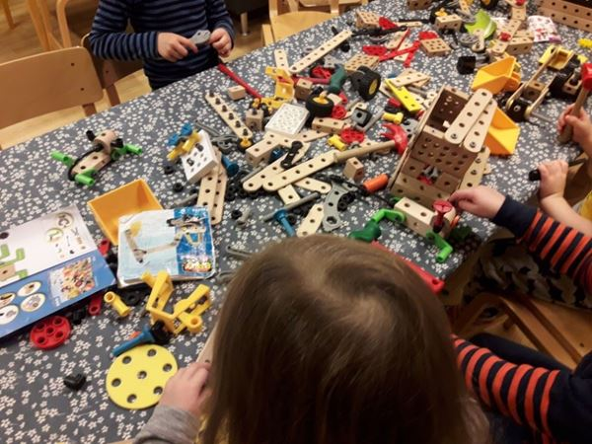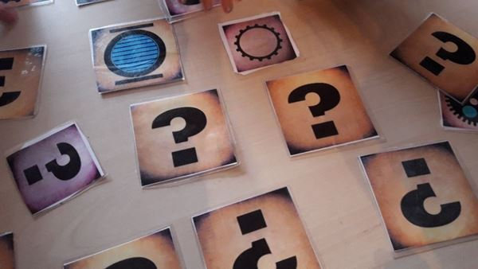

Overflytting fra småbarnsavdeling
Vi jobber mye på tvers av avdelingene; er ute i lag, besøker hverandre og har felles arrangementer, så i utgangspunktet er de yngste barna godt kjent med de andre barna og voksne i barnehagen. Likevel er det en overgang for barna fra å være størst til å bli minst igjen. Vi tar, så langt det lar seg gjøre, hensyn til foreldrenes ønsker om hvilken avdeling de skal flyttes over til. Vi tar også hensyn til søsken, vennskap og andre forhold som er av betydning.

Vi skal bidra til at barna:
- Får en trygg og god overgang.

Arbeidsmåte:
- Barnet får overflyttingsbrev fra den avdelingen det skal flytte til.
- Vi har gradvis tilvenning med besøk i frileken, under måltid, og gjennom sommeren når avdelingene er slått sammen. Kontaktpersonen på småbarnsavdelingen er ansvarlig
- Den nye kontaktpersonen på storavdelingen har ekstra oppfølging når barnet har flyttet over. Foreldrene blir tilbudt oppfølgingssamtale for å dele erfaringer om hvordan overgangen har gått.

Overgang fra barnehage til skole
Barnehagene og skolene i Harstad har et godt samarbeid for overgangen mellom barnehage og skole. Det er utarbeidet et årshjul som ivaretar dette samarbeidet. årshjulet ligger ute på vår hjemmeside: http://www.bjornebaasen.no/

Vi skal bidra til at overgangen
- Gjør barnet så trygt at det å begynne på skolen blir en fin opplevelse.

Arbeidsmåte:
- Eget foreldremøte på høsten for foreldrene til førskolebarna, dvs. Elggruppa.
- En dag i uka med eget opplegg for Elggruppa, fortrinnsvis turer.
- Får dra på konserter, teater, lengre turer, overnatting i barnehagen m.m.
- Forbereder barna ved å lære dem grunnleggende ferdigheter, bl.a. skrive navnet sitt, telle, leke med tall, formforståelse, forståelse av rim og regler, klare å kle på seg, være selvhjulpne på do, lære å holde orden i sekken når de skal på tur og lære å vurdere vær og vind i forhold til påkledning.
På hjemmesiden finner dere årshjul for Elggruppa.
- Vi samarbeider med skolen gjennom hele året ihht. årshjul for overgang barnehage-skole.

Barnehagens fagområder
Rammeplanen har 7 fagområder som flettes inn i det pedagogiske arbeidet gjennom lek, aktivitet og hverdagssituasjoner. Fagområdene gjenspeiler områder som har interesse og egenverdi for barna, og skal bidra til å fremme trivsel, allsidig utvikling og helse. Fagområdene er i stor grad de samme som barna møter senere som fag i skolen.

1. Kommunikasjon, språk og tekst
Barnehagealderen er en viktig utviklingsperiode for språk, og språkstimulering er derfor en viktig del av barnehagens innhold. Gjennom arbeid med fagområdet skal barnehagen bidra til at barna får utforske og utvikle sin språkforståelse, språkkompetanse og et mangfold av kommunikasjonsformer.

Vi vurderer hvert barn sin språkutvikling og ser til at det har en progresjon. Dersom vi ser at det ikke har tilstrekkelig utvikling, tar vi i bruk kartleggingsverktøy (TRAS) og setter inn tidlige tiltak. Dersom vi mener at barnet trenger spesialpedagogisk hjelp tar vi, i samråd med foreldre, kontakt med PPT for ytterligere kartlegging og vurdering. Et nært samarbeid med hjemmet er viktig for å støtte barnets språkutvikling.

Harstad kommune har språk som satsingsområde og det er utarbeidet en egen språkplan som legger føringer for hvordan vi skal jobbe med språk i barnehagen. Planen finner dere på hjemmesiden vår: http://www.bjornebaasen.no/
Vi har bred kompetanse på språk i personalgruppa. Alle har opplæring i BU (begrepsundervisning) og bruker det aktivt i samtale med barna. Vi har fått opplæring i bruk av «lydhuset» og har en leder med spesialpedagogisk utdannelse som kan veilede oss innenfor språk. Samtlige har også fått opplæring i ASK (alternativ supplerende kommunikasjon) hvor vi bruker tegn til tale. Vi jobber også med kompetanseutvikling (språkløyper.uis.no) for å styrke barnas språkopplæring.

IKT skal også være en del av hverdagen i barnehagen. Barna skal ha tilgang- og kjennskap til digitale verktøy. Det er ikke de digitale verktøyene i seg selv som er interessante, men måten de blir brukt på i det pedagogiske arbeidet. Man må se på verktøyene som et supplement til andre verktøy. Det er viktig at de voksne forholder seg kritisk til bruk og innhold, her som i andre sammenhenger.

Vi skal bidra til at barna:
- Uttrykker sine følelser, tanker, meninger og erfaringer på ulike måter.
- Bruker språk til å skape relasjoner, delta i lek og som redskap til å løse konflikter.
- Videreutvikler sin begrepsforståelse og bruker et variert ordforråd.
- Leker, improviserer og eksperimenterer med rim, rytme, lyder og ord.
- Møter et mangfold av eventyr, fortellinger, sagn og uttrykksformer.
- Opplever spenning og glede ved høytlesning, fortelling, sang og samtale.
- Utforsker og gjør seg erfaringer med ulike skriftspråksuttrykk som lekeskrift, tegning og bokstaver.
- Får øvd seg på å snakke foran en større gruppe.
- Får oppleve at digitale verktøy kan være en kilde til lek, kommunikasjon og innhenting av kunnskap.
Arbeidsmåte:
- Har gode barnebøker tilgjengelig for barna og bruker ulike måter å lese på.
- Leser bøker sammen med barna i mindre grupper (lesegrupper) hvor bøker og arbeidsform er tilpasset barnas behov. (Det fins flere studier som tyder på at minoritetsbarn som eksponeres for mengder av engasjerende litteratur, lærer andrespråket fortere enn de som møter tradisjonelle pedagogiske arbeidsmåter).
- Har egen lesekrok og lesetepper som inviterer til lesning.
- Samtaler med barna i hverdagssituasjoner, under stell, påkledning o.s.v.
- Inviterer til ulike typer samtaler der barna får anledning til å fortelle, undre seg, reflektere og stille spørsmål.
- Bruker tegn til tale aktivt sammen med alle barna. Bruker tegnkalender, periodetegn, sanger og bøker med tegn. Alle har et personlig tegn. Dette er en særlig støtte for de som har utfordringer med språk, for flerspråklige og for de yngste barna.
- Synger, forteller og dramatiserer.
- Lytter til fortellinger med verktøyet «Storytel».
- Bruker «Lydhuset» for å bli kjent med hvordan lyder lages og høres ut.
- Bruker felles samlingsstund til å gi barna rom for å fortelle hverandre om ting, svare på spørsmål mm. Vi oppmuntrer alle til å ta ordet!
- Leker med språket med tøyseord, rim og regler, lekeskriving og lytteleker.
- Merker barnas plasser med navn.
- Oppmuntrer de som viser interesse for tall og bokstaver, gir dem utfordringer.
- Skriver det som barna sier og skaper tekst sammen med dem. De eldste barna lager bok med deres egen fortelling og illustrasjoner.
- Spiller spill, legger puslespill og samtaler mens vi holder på med aktiviteter.
- Vi tar bilder som settes inn i barnas mapper og mimrer sammen med dem.
- Printer ut bilder og tekst.
- PC og nettbrett på hver avdeling, barna kan bruke dem sammen med voksne.

2. Kropp, bevegelse, mat og helse
Barnehagen skal legge til rette for at alle barn kan oppleve bevegelsesglede, matglede, mentalt og sosialt velvære og fysisk og psykisk helse. Gjennom arbeidet med fagområdet skal barna få mulighet til å sanse, oppleve, leke, lære og skape med kroppen som utgangspunkt. Gjennom medvirkning i mat- og måltidssituasjoner skal barna motiveres til å spise sunn mat og få grunnleggende forståelse for hvordan sunn mat kan bidra til god helse.

Vi skal bidra til at barna :
- Opplever glede og mestring gjennom fysisk aktivitet inne og ute, året rundt.
- Lærer seg å kle av- og på seg, og kler seg etter vær og vind.
- Blir kjent med kroppen og utvikler gode vaner for hygiene og et variert kosthold.
- Utvikler motoriske ferdigheter, kroppsbeherskelse, koordinasjon og fysiske egenskaper.
- Får dekt sine individuelle behov for søvn og hvile.
- Opplever å vurdere og mestre risikofylt lek gjennom kroppslige utfordringer.
- Blir trygge på egen kropp, får en positiv oppfatning av seg selv og blir kjent med egne følelser. Setter grenser for egen kropp og respekterer andres grenser.
Arbeidsmåte :
- Vi praktiserer nasjonale føringer for helsefremmende og forebyggende tiltak som gjelder barn.
- Det er viktig at personalet er aktive og tilstedeværende. Støtter og utfordrer i fysisk aktivitet og anerkjenner barnets mestring.
- Lager gode rammer for stell og påkledning.
- Har fokus på at barna tilegner seg gode vaner, holdninger og kunnskaper om kost, hygiene, aktivitet og hvile.
- Barna sover fortrinnsvis i vogn ute, og gjerne i hengekøy når de er på tur. De kan hvile seg i sofaen, eller være med på hvilestund sammen med andre barn.
- Siden vi har «aktivt uteliv gjennom alle årstider» som satsningsområde, har barna gode forutsetninger for å oppleve bevegelsesglede, utvikle motoriske ferdigheter mm.
- Vi legger til rette for at måltider og matlaging skal bidra til måltidsglede. Vi tar oss god tid ved matbordet slik at alle spiser seg mett, har samtaler med hverandre og opplever fellsesskapsfølelse.
- Vi lager meny med sunt brød, pålegg og drikke, og serverer varm mat minst 1 gang i uken. Kjøkkenet er tilrettelagt slik at barna kan delta i matlaging.
- Vi har gode rutiner for å se til at hvert barn får i seg tilstrekkelig med mat i løpet av dagen.

3. Kunst, kultur og kreativitet:
Opplevelser med kunst og kultur i barnehagen kan legge grunnlag for tilhørighet, deltakelse og eget skapende arbeid. Barna skal støttes i å være aktive og skape egne kunstneriske og kulturelle uttrykk. Barnehagen skal legge til rette for samhørighet og kreativitet ved å bidra til at barna får være sammen om å oppleve og skape kunstneriske og kulturelle uttrykk. Fagområdet omhandler uttrykksformer som billedkunst, kunsthåndtverk, musikk, dans, drama og litteratur.

Barn lærer gjennom gjentakelse, og faste skikker og tradisjoner øker følelsen av tilhørighet. Noen av tradisjonene vi markerer er bygget på årstider og høytider knyttet til vår kultur, og andre tradisjoner har blitt en naturlig del av barnehagekulturen. Det er likevel viktig at vi ikke skal ta feiringer på forskudd. Vi feirer for eksempel ikke 17.mai den 16.mai, men lærer barna hvorfor vi feirer 17. mai, øver på nasjonalsangen osv. Vi prøver så godt vi kan å gjennomføre dette også i forhold til jula, slik at vi ikke ”bruker opp” jula før den kommer. Det blir barnehagens oppgave å forberede barna til høytider, ikke markere dem.

Vi skal bidra til at barna :
- Tar i bruk fantasi, kreativ tenkning og skaperglede
- Har tilgang til- og lærer å mestre ulike materialer og redskaper.
- Bruker ulike teknikker, materialer, verktøy og teknologi til å uttrykke seg.
- Bearbeider inntrykk og følelser i møte med kunst, kultur og estetikk.
- Får innblikk i - og lærer om våre kulturelle tradisjoner.
- Lærer å ha forventninger og kunne glede seg til noe.
- Opplever glede og stolthet over egen kulturell tilhørighet, og bidra til at at kulturelt mangfold blir en berikelse for hele barnegruppen.

Arbeidsmåte :
- Være lyttende og oppmerksomme på barnas ulike kulturelle uttrykk.
- Vise respekt for deres ytringsformer og fremme lyst til å gå videre i utforsking av de estetiske områdene.
- Motivere barna til å uttrykke seg gjennom bl.a. musikk, dans og drama.
- Samlingsstunder som inneholder sang, musikk, eventyr og drama.
- Voksne som er deltagende i lek og dramatisering.
- Ta barna med når man henger opp bilder, kunstverk osv.
- Ta barna med på utstillinger, konserter og teater.
- Barna skal delta i forberedelsene til f.eks. høstsuppe, mørketidsfest, karneval og påskefrokost.

4. Natur, miljø og teknologi
Barnehagen skal legge til rette for at barna kan få et mangfold av naturopplevelser og få oppleve naturen som en arena for lek og læring. Barnehagen skal legge til rette for at barna kan forbli nysgjerrige på naturvitenskapelige fenomener, oppleve tilhørighet til naturen og gjøre erfaringer med bruk av teknologi og redskaper.

Vi skal bidra til at barna:
- Får oppleve- og utforske naturen og dens mangfold.
- Får gode opplevelser med friluftsliv året rundt.
- Opplever, utforsker og eksperimenterer med naturfenomener og fysiske lover.
- Får kjennskap til naturen og bærekraftig utvikling. Lærer av naturen og utvikler respekt og begynnende forståelse for hvordan de kan ta vare på den.
- Lager konstruksjoner av ulike materialer og utforsker muligheter som ligger i redskaper og teknologi.

Arbeidsmåte:
- Legge til rette for mangfoldige naturopplevelser og bruke naturen som arena for lek, undring, utforsking og læring.
- Synliggjøre naturfenomener og reflektere sammen med barna.
- Gi barna anledning til å stille spørsmål, reflektere og lage egne forklaringer på problemstillinger
- Utforske og eksperimentere med teknologi sammen med barna, f.eks. med mikroskop, lysbord og koding.

5. Antall, rom og form
Barnehagen skal synliggjøre sammenhenger og legge til rette for at barna kan utforske og oppdage matematikk i dagligliv, teknologi, natur, kunst og kultur. Arbeid med fagområdet skal stimulere barnas undring, nysgjerrighet og motivasjon for problemløsning. Fagområdet omfatter lekende og undersøkende arbeid med sammenligning, sortering, plassering, orientering, visualisering, former, mønster, tall, telling og måling. Det handler også om å stille spørsmål, resonnere, argumentere og søke løsninger.

Harstad kommune har hatt satsning på realfag og det har bidratt positivt i forhold til økt kompetanse og fokus på dette feltet. Vi har en pedagog som har tatt videreutdanning i «naturfag og matematikk i barnehagen», og som er pådriver i vår barnehage.

Vi skal bidra til at barna:
- Opplever matematikkglede.
- Oppdager og undrer seg over matematiske sammenhenger.
- Utvikler forståelse for grunnleggende matematiske begreper.
- Leker og eksperimenterer med tall, mengde og telling.
- Får erfaring med ulike størrelser i sine omgivelser og sammenligner disse.
- Bruker kroppen og sansene for å utvikle romforståelse.
- Undersøker og gjenkjenner egenskaper ved former og sorterer dem på forskjellige måter.

Arbeidsmåte:
- Personalet skal bruke matematiske begreper på en reflektert og aktiv måte i hverdagen. F.eks. i lek, dekking av bord, matlaging, påkledning og på tur.
- Bruke bøker, spill, musikk, digitale verktøy, naturmaterialer og leker for å inspirere barna til matematisk og logisk tenkning.
- Bruke kalender, telle hvor mange som er med i samlingsstunden, hvor mange som er borte osv.
- Personalet skal være lyttende og samtale med barnet slik at det støtter og utvikler barnas matematiske begreper og matematikkglede.
- Jobbe med barn i mindre grupper for å kunne stimulere og støtte barnas evne og utholdenhet i problemløsning, f.eks. i koding.

6. Etikk, religion og filosofi
Etikk, religion og filosofi er med på å forme måter å oppfatte verden og mennesker på, og preger våre verdier, normer og holdninger. Barnehagen skal la barna få kjennskap til fortellinger, tradisjoner, verdier og høytider ulike religioner og livssyn.
Gjennom å samtale om- og undre seg over eksistensielle, etiske og filosofiske spørsmål skal barna få anledning til selv å formulere spørsmål, lytte til andre, reflektere og finne svar.

Vi skal bidra til at barna:
- Får kjennskap til grunnleggende verdier i kristen og humanistisk arv og tradisjon, og blir kjent med religioner og livssyn som er representert i barnehagen.
- Lærer å vise respekt og toleranse for alle, uavhengig av religiøs eller kulturell bakgrunn.
- Lære ”vanlig folkeskikk”.
- Utforsker og undrer seg over eksistensielle, etiske og filosofiske spørsmål.
- Utvikler interesse og respekt for hverandre og forstår verdien av likheter og ulikheter i fellesskap.
Arbeidsmåte:
- Utforske og undre seg over eksistensielle, etiske, religiøse, livssynsmessige og filosofiske spørsmål sammen med barna.
- Bidra til å utvikle barnas toleranse, interesse og respekt for hverandre
Praktisere ”den gylne regel”; Alt dere vil at andre skal gjøre mot dere, skal også dere gjøre mot dem.
- Vi har hvert år ei «stolthetsuke» hvor vi har fokus på at man skal være stolt av den man er, og hvor vi fremmer mangfold og gjensidig respekt.
- Gi barna kjennskap til- og markere merkedager, høytider og tradisjoner i den kristne kulturarven og andre religioner som er representert i barnehagen.

7. Nærmiljø og samfunn
Barnas medvirkning i barnehagens hverdagsliv legger grunnlaget for videre innsikt i – og erfaring med deltakelse i et demokratisk samfunn. Gjennom utforskning, opplevelser og erfaringer skal barnehagen bidra til å gjøre barna kjent med eget nærmiljø, samfunn og verden. Kulturelt mangfold, ulike levevis og ulike familieformer er en del av fagområdet.
Fagområdet omfatter også kjennskap til samisk språk, kultur og tradisjon, og kjennskap til nasjonale minoriteter. Grupper med langvarig tilknytning til landet defineres som nasjonale minoriteter.

Vi skal bidra til at barna:
- Oppmuntres til å medvirke i egen hverdag og utvikler tillit til deltakelse i samfunnet.
- Får kjennskap til ulike tradisjoner og levesett, deriblant at samene er Norges urfolk og deres kultur og hverdagsliv.
- Får kunnskap om nærmiljøet, lokalhistorie og lokale tradisjoner.
- Får innsikt i å leve i et demokratisk samfunn.

Arbeidsmåter:
- Vi skal gi barna like muligheter, fremme likestilling og motvirke diskriminering, fordommer, stereotyper og rasisme.
- Vi har «samisk uke» i tilknytning til samenes nasjonaldag. Her blir barna nærmere kjent med samisk kultur og levesett, kunst, kultur og mattradisjoner.
- Blir kjent i nærmiljøet gjennom turer og opplevelser.
- Blir kjent med historien om bjørnene som bodde i en bås i Folkeparken.
- Fortelle om nærmiljøet vårt slik det var før barnehagen ble bygd, f.eks. om gårdsdrift og den gamle slalombakken.
- Vi er en «livsgledebarnehage», og 4-åringene besøker en fast avdeling på Olavsgården sykehjem med jevne mellomrom. Vi synger sanger, baker, tegner og prater sammen. Dette er et frivillig bidrag og oppleves som verdifullt for både barna og de eldre.
- Vi gir barna begynnende kjennskap til betydningen av menneskerettighetene og spesielt barnekonvensjonen.

